**UNIVERSIDAD DE GUAYAQUIL**    
**FACULTAD DE CIENCIAS MATEMÁTICA Y FÍSICA**

**INGENIERÍA EN SOFTWARE**   

**MATERIA**

CONSTRUCCIÓN DE SOFTWARE  

**TEMA**

POLÍTICAS DE MANTENIMIENTO

GESTIÓN Y ADMINISTRACIÓN DE AMBULANCIAS

**CURSO**

SOFTWARE 6-3     
    
**INTEGRANTES – GRUPO5A:**

ERICK GABRIEL CAMPUZANO TORRES

ESTACIO ANILEMA GREGORY ANTHONY

**FECHA**

19 DE JULIO DEL 2023  

**2022 - 2023**

**NORMAS DE MANTENIMIENTO**

1. **ACTUALIZACIÓN DEL SISTEMA OPERATIVO**

Actualizar el sistema operativo sin esperar las actualizaciones automáticas ya que se puede saturar la red, se recomienda revisarlo o darle mantenimiento en periodo corto de tiempo. Si se tiene Windows 10 por ejemplo se recomienda mantenerlo con las últimas actualizaciones ya que la seguridad del sistema estará con las ultimas funcionalidades

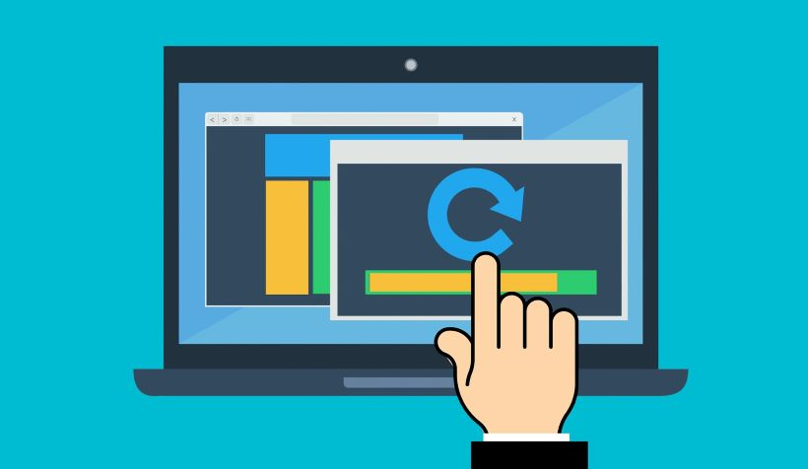

1. **ACTUALIZACIÓN DE LOS DRIVERS**

Es primordial que para el uso del sistema los drivers más simples deben estar actualizados, recordamos que el sistema usa como dispositivos de entrada para funcionar el teclado y el ratón. Además, se recomienda encarecidamente que los drivers descargados sean de la página web oficial del fabricante.

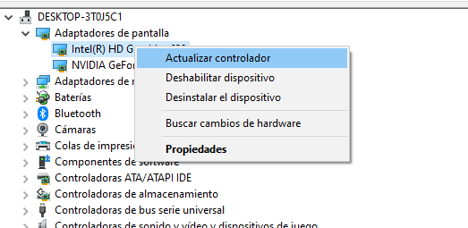

1. **ACTUALIZACIÓN DE SOFTWARE ÚTIL**

Es indispensable mantener el software actualizado siempre que se lance o esté disponible alguna nueva versión, ya que estos principalmente ofrecen mejoras en el rendimiento y sobre todo en seguridad. Además, ayudara a evitar bugs solventados en versiones previas, incompatibles con algún otro producto o posibles problemas de seguridad.

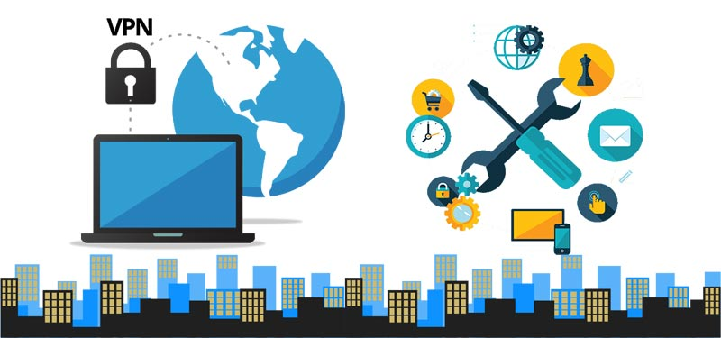

1. **ANTIVIRUS ACTUALIZADO**

Es recomendable tener mínimo un antivirus instalado y funcionando. Mantener un antivirus actualizado en sus nuevas versionas para defender y alertar de posibles riesgos en el equipo. Si se tiene Windows el sistema Windows Defender se recomienda tenerlo. Adicional no descargar ni entrar a sitios web no oficiales ni sospechosos.

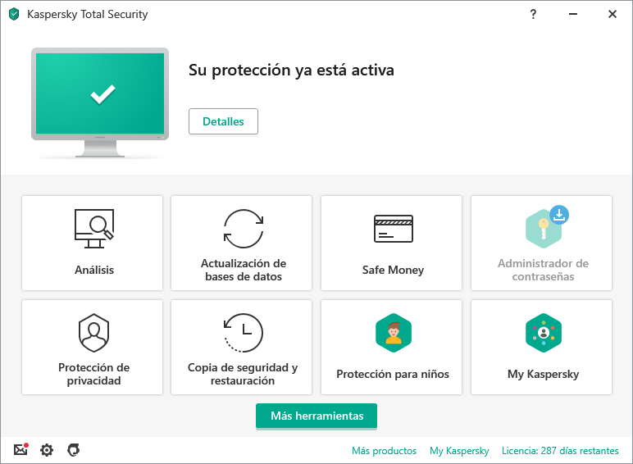

1. **BACKUPS**

Es recomendable tener hecho mínimo una copia de la información y hacerla una vez al mes. Guardar y mantener respaldos de la información manejada en la máquina y el software ante posibles accidentes futuros.

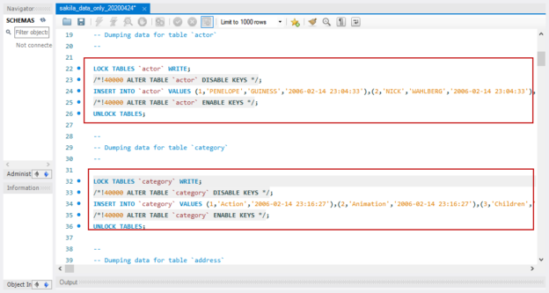

1. **PERMISOS NECESARIOS**

Estrictamente solo permitir acceso al personal autorizado sin caer en la divulgación de información privada.

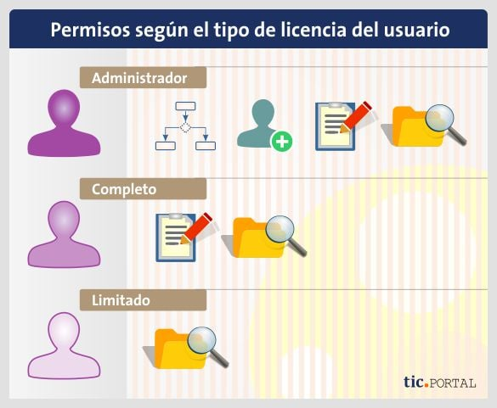

1. **LIMPIEZA FÍSICA DEL EQUIPO**

Es muy importante el ambiente donde está ubicado el equipo, y este debe mantenerse pulcro sin ningún factor externos del entorno que altere su espacio y pueda ocasionar algo grave.

